[ 컴포넌트 생성 및 접근]

1. 전체 흐름도

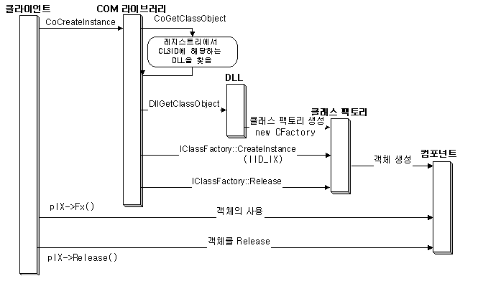

- [클라이언트] CoCrateInstance() 함수 호출하여 COM 객체 생성을 시도
함수 내부에서는 CoGetClassObject()라는 COM 라이브러리 함수를 호출한다.
- [COM라이브러리] CoGetClassObject() : 레지스트리 검색
첫번째 매개변수를 통해 DLL의 레지스트리 등록 여부 확인
DllGetClassObject 함수 호출
- [DLL서버]DllGetClassObject() 익스포트 함수 호출
클래스 팩토리 객체를 생성
이 객체에 연결되어 있는 IclassFactory 인터페이스의 주소를 반환
반환된 주소는 CoGetClassObject() 함수를 거쳐 CoCreateinstance() 함수로 다시 반환
- [클라이언트] IclassFactory를 사용하여 크래스 팩토리의 CreateInstance()함수 호출
- [클래스팩토리] CreateInstance()
자신이 관리하고 있는 COM 클래스로부터 COM 객체를 생성
인터페이스 주소를 반환
- [클라이언트] 리턴된 인터페이스로 컴포넌트 접근가능.

2. 함수 설명

- CoCreateInstance(REFCLSID rclsid, // 생성하고자 하는 컴포넌트의CLSID
LPUNKNOWN pUnkOuter, // 통합 객체의 포인터
DWORD dwClsContext, // 생성시키고자 하는 컴포넌트의 동작 환경
REFIID riid, //얻고자 하는 컴포넌트의 인터페이스
LPVOID* ppv); // 객체 인터페이스를 받을 수 있는 포인터
=> 기능 : CoGetClassObject() 함수 호출과 클래스 팩토리 객체를 이용하여 호출한 CreateInstance() 함수로 구성되어 있다.
ads
- CoGetClassObject(REFCLSID rclsid, // 생성하고자 하는 클래스 ID
DOWRD dwClsContext, // COM 서버의 형태
COSERVERINFO *pServerInfo, // 원격서버인 경우, 서버에 대한 정보
REFIID riid, // 얻고자 하는 인터페이스
LPVOID *ppv) // 리턴되는 인터페이스 포인터
- 기 능 : 레지스트리에 등록된 DLL을 메모리로 로딩
입력된 CLSID를 이용하여 원하는 인터페이스의 ID를 가져온다.
- 부연설명 : 1) 레지스트리에서 rclsid에 해당하는 값을 찾는다.
2) 이 키값을 발견하면, 이값에 포함된 DLL의 경로를 검색한다.
3) 이를 이용하여 해당 DLL을 메모리로 로딩한다.
4) dl 후 DLL내에 포함된 DllGetClassObject() 함수를 호출한다.
이때 3가지 인수를 전달한다.(rclsid, riid, ppv)
결 론 : CLSID만을 이용하여 DLL을 메모리에 로딩할 수 있다.
(CLSID는 전세계 적으로 유일한 값이기 때문에 충돌의 문제를 해결할 수 있다.)
단) 해당 DLL에서 DllGetClassObject()함수를 익스포트시켜야 한다.

- DllGetClassObject(REFCLSID clsid, // 클래스 팩토리가 만들려는 컴포넌트의 클래스 ID
REFIID iid, // 클라이언트가 사용하려는 클래스 팩토리에서 인터페이스 ID
LPVOID* ppv) : // 인터페이스 리턴
=> 기 능 : 클래스 팩토리 생성
----------------------------------------------------------------------
HRESULT CoCreateInstance(const CLSID clsid, Iunknown* pUnknownOuter, DWORD dwClsContext,
Const IID& iid, void** ppv) {
*ppv = NULL;
IclassFactory* pIFactory = NULL;
HRESULT hr = CoGetClassObject(clsid, dwClsContext, NULL, IID_IclassFactory, (void**)*pIFactory);
If(SUCCEEDED(hr)){
Hr = pIFactory->CreateInstance(pUnknownOuter, iid, ppv);
PIFactory->Release();
}
return 0;
}

